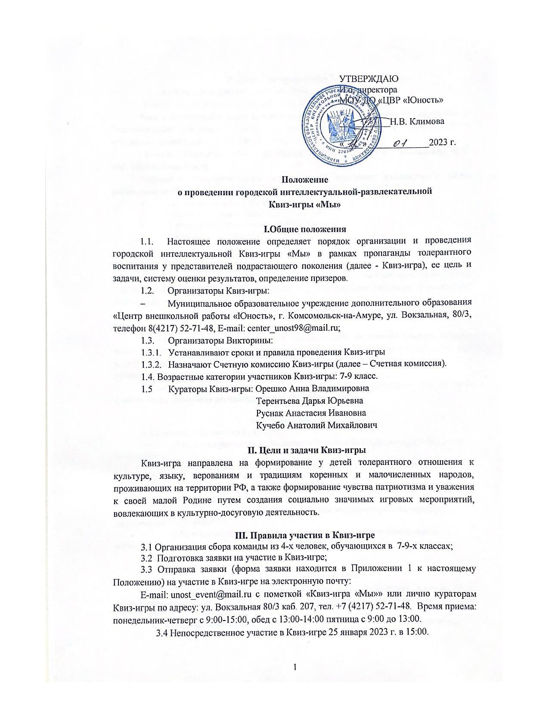 |  | УТВЕРЖДАЮ  И.о. директора  МОУ ДО «ЦВР «Юность»  ___________Н.В. Климова  «____» _____________2023 г.

Положение
о проведении городской интеллектуальной-развлекательной
Квиз-игры «Мы»

I.Общие положения
  - Настоящее положение определяет порядок организации и проведения городской интеллектуальной Квиз-игры «Мы» в рамках пропаганды толерантного воспитания у представителей подрастающего поколения (далее - Квиз-игра), ее цель и задачи, систему оценки результатов, определение призеров.
  - Организаторы Квиз-игры:
- Муниципальное образовательное учреждение дополнительного образования «Центр внешкольной работы «Юность», г. Комсомольск-на-Амуре, ул. Вокзальная, 80/3, телефон 8(4217) 52-71-48, Е-mail: center_unost98@mail.ru;
  - Организаторы Викторины:
    - Устанавливают сроки и правила проведения Квиз-игры
    - Назначают Счетную комиссию Квиз-игры (далее – Счетная комиссия).
1.4. Возрастные категории участников Квиз-игры: 7-9 класс.
  - Кураторы Квиз-игры: Орешко Анна Владимировна
Терентьева Дарья Юрьевна
Руснак Анастасия Ивановна
Кучебо Анатолий Михайлович

II. Цели и задачи Квиз-игры
Квиз-игра направлена на формирование у детей толерантного отношения к культуре, языку, верованиям и традициям коренных и малочисленных народов, проживающих на территории РФ, а также формирование чувства патриотизма и уважения к своей малой Родине путем создания социально значимых игровых мероприятий, вовлекающих в культурно-досуговую деятельность.

III. Правила участия в Квиз-игре
3.1 Организация сбора команды из 4-х человек, обучающихся в 7-9-х классах;
3.2 Подготовка заявки на участие в Квиз-игре;
3.3 Отправка заявки (форма заявки находится в Приложении 1 к настоящему Положению) на участие в Квиз-игре на электронную почту:
E-mail: unost_event@mail.ru с пометкой «Квиз-игра «Мы»» или лично кураторам Квиз-игры по адресу: ул. Вокзальная 80/3 каб. 207, тел. +7 (4217) 52-71-48. Время приема: понедельник-четверг с 9:00-15:00, обед с 13:00-14:00 пятница с 9:00 до 13:00.
3.4 Непосредственное участие в Квиз-игре 25 января 2023 г. в 15:00.
IV. Порядок проведения Квиз-игры:
4.1 Квиз-игра проводится в два этапа:
- I этап - прием заявок с 12 января по 24 января 2023 г. до 18.00 ч.
Заявки, поступившие после набранного количества команд, не будут рассмотрены. Подтверждение или отказ в участии придет на электронную почту, с которой была отправлена заявка в срок до 24 января 2023 г.
- II этап – Квиз-игра «Мы» – 25 января в 15:00 по адресу ул. Вокзальная, 80/3, каб. 109 (Актовый зал).
Результаты Квиз-игры будут озвучены по окончании Квиз-игры, а также размещены до 27 января 2023 г. на официальных страницах Центра:
- Группа ВКонтакте: vk.com/unost.online
- Группа в Telegram: https://t.me/unost_kms
- Группа в Одноклассниках: ЦВР «Юность»
- Официальный сайт: юность.онлайн.

V. Условия участия в Квиз-игре:
5.1 Подавая заявку на участие в Квиз-игре, участники дают согласие на обработку персональных данных в объеме, необходимом для реализации Квиз-игры и на срок его реализации.
5.2 В Квиз-игре могут принимать участие лица, обучающиеся в 7-9-х классах школ города.
5.3 Команда состоит из 4 человек. Максимальное количество команд, которые могут принять участие в Квиз-игре – 7 команд. Отбор будет осуществляться по принципу времени подачи заявки для участия в Квиз-игре. Заявку подает 1 человек от команды или руководитель. Пример заявки в Приложении 1 к Положению.
5.4 Квиз-игра будет проходить с соблюдением всех необходимых мер безопасности в целях предупреждения распространения COVID-19 и гриппа.
VI. Содержание Квиз-игры:
6.1 Квиз-игра состоит из 5 раундов:
- «Мы и толерантность», посвященный вопросам создания праздника и его символики
- «Мы и народы», посвященный вопросам культуры и традициям разных народов России, в т.ч. и Хабаровского края
- «Мы и внешность», посвященный вопросам внешних различий народностей, в т.ч. в массовой культуре
- «Мы и религия», посвященный вопросам верований разных народов, населяющих территорию РФ
- «Мы и дружба», посвященный вопросам позитивного отношения и укреплению дружеских связей, в т.ч. и в массовой культуре

VII. Выбор победителей:
7.1 По результатам набранных баллов выявляются Победители, которые будут награждены дипломами I, II, III степени, остальные участники сертификатами участника Квиз-игры.
7.2 Участники, не направившие заявку на участие, к Квиз-игре не допускаются.
VIII. Счетная комиссия Квиз-игры
В состав Счетной комиссии организатора Квиз-игры входят педагоги МОУ ДО «ЦВР «Юность». Решение принимается на основании суммы полученных командами-участницами баллов по всем раундам Квиз-игры. В случае равного количества баллов у команд, результат смотрится по итогам предыдущего раунда до момента определения победителя.

Приложение 1
Заявка
на участие в городской Квиз-игре «Мы»

Дата проведения: 25 января 2023 г. в 15:00

Название команды:
Наименование образовательной организации:
Класс:
Список участников*: | 1.  2.  3.  4.
ФИО и контактный номер руководителя

*В сертификате участника для команды будут указаны Фамилия и имя всех участников команды. В связи с этим при смене одного из участников просим Вас извещать организаторов заранее. При несоблюдении этого правила, организаторы оставляют за собой право не производить замену наградных документов.

